**四川电信省文化馆项目**

**需求说明书**

文档修订记录

|  |  |  |  |
| --- | --- | --- | --- |
| 日期 | 版本 | 修订人 | 修改内容 |
| 2016.9.19 | V0.1 | 谭雪梅 | 创建初稿 |
| 2016.9.23 | V0.2 | 谭雪梅 | 修改视频管理和推荐页管理，增加发布审核、数据分析、账号权限3部分需求说明 |
|  |  |  |  |
|  |  |  |  |

目录

1. 文档介绍 4

1.1. 建设目标 4

1.1.1. 功能目标 4

1.1.2. 非功能目标 4

1.2. 术语 5

1.3. 读者对象 5

2. 产品概述 5

2.1. 产品预期的运行环境 5

2.2. 产品所在客户环境位置 5

2.3. 产品总体功能模块图 6

3. 产品的功能性需求 6

3.1. 流程图 6

3.2. EPG客户端 7

3.2.1. 首页 7

3.2.2. 一级推荐页 8

3.2.3. 列表页面 11

3.2.4. 资讯详情页 11

3.2.5. 播放OSD页面 13

3.2.6. 搜索页面 13

3.3. 服务端 14

3.3.1. 视频管理 14

3.3.2. 资讯管理 18

3.3.3. 栏目管理 21

3.3.4. 推荐页管理 24

3.3.5. 发布审核 26

3.3.6. 数据分析 27

3.3.7. 账号权限 27

4. 产品的非功能性需求 29

4.1. 界面需求 29

# 文档介绍

## 建设目标

### 功能目标

四川省文化馆是基于EPG开发在终端中运行的软件，与用户进行交互。整个省文化馆系统计采用呈现与平台数据分离的方式，客户端呈现的信息通过接口从平台获取。

省文化馆客户端是在机顶盒上运行，主要包含视频播放、搜索功能、图文展示、列表展示等功能。

省文化馆服务端是一种位于WEB 前端（Web 服务器）和后端办公系统或流程（内容创作、编辑）之间的软件系统。内容的创作人员、编辑人员、发布人员使用管理系统来提交、修改、发布内容。这里指的“内容”可能包括文件、表格、图片、数据库中的数据甚至视频等一切你想要发布到Internet、Intranet以及Extranet网站的信息。

### 非功能目标

1、页面美观，看起来简单不复杂(感官)；

2、平台可以让第一次操作的人迅速上手操作（易用性）；

3、平台应该符合网页操作习惯（文化与政策性）；

4、平台能够让有经验的操作者在短时间内完成安装与维护；（可维护性）

5、平台符合国家标准（法律法规性）

## 术语

EPG客户端：用户在机顶盒端能直观浏览内容的窗口；

服务端：管理员可创建、编辑、删除、配置EPG客户端展示内容的平台。

## 读者对象

高层经理：阅读并审核建设目标

设计人员：阅读全文，并理解客户最终的要求，并发现设计约束；

测试人员：阅读全文，进行需求评审，提取测试需求；

# 产品概述

## 产品预期的运行环境

操作系统：android4.0以上所有版本；Windows系列浏览器IE 8.0及其以上

硬件环境：网络接入设备（网卡,modem,adsl,isdn或其他网络接入设备）

最低配置：CPU：PⅡ300以上、内存：128M以上、硬盘：2G以上

## 产品所在客户环境位置

将部署在客户机房内，稳定运行。

## 产品总体功能模块图

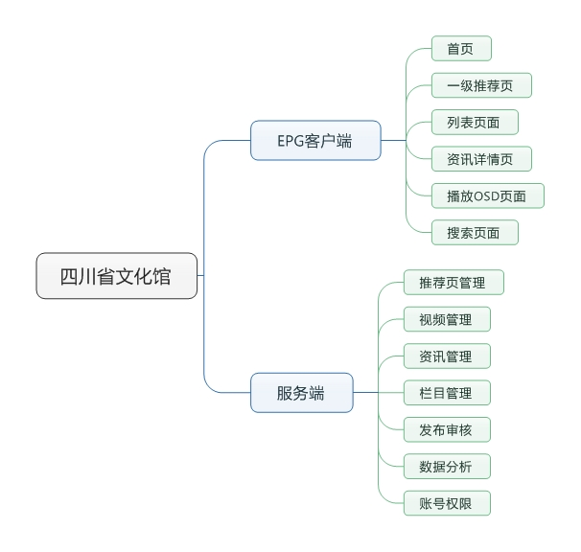

# 产品的功能性需求

## 流程图

文化馆EPG

文化馆内容管理平台

C2

STB

中兴CDN

华为CDN

中兴统一播放

华为统一播放

## EPG客户端

### 首页

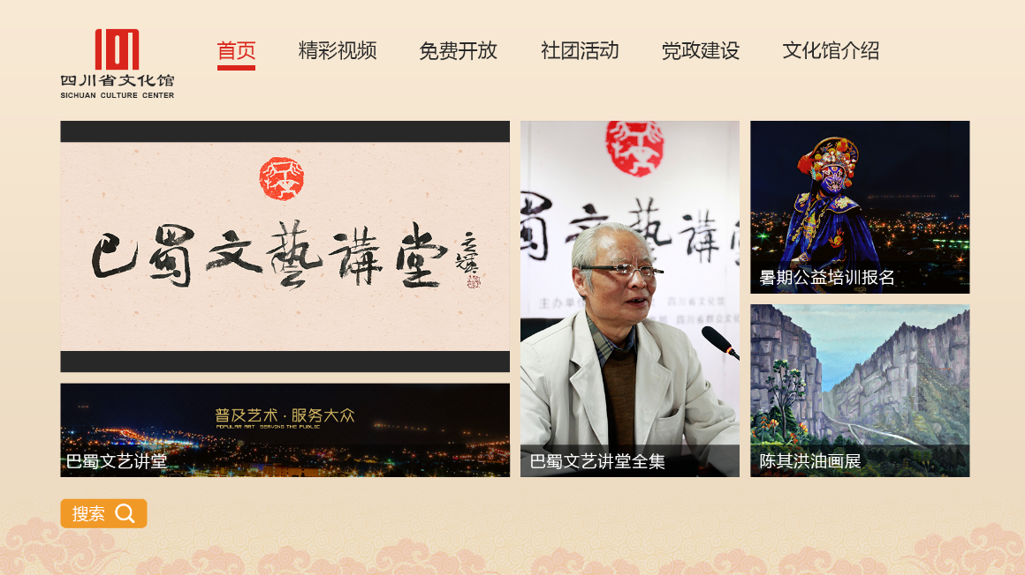

**1、顶部导航**

a. 用户点击主模板入口跳转进入四川省文化馆EPG（以下简称文化馆）首页，焦点在导航栏【首页】上；

b. 从其他一级推荐页面（如精彩视频、免费开放、社团活动、党政建设、文化馆介绍）返回首页时，焦点在导航栏【首页】上；

c. 所有一级推荐页和首页之间通过顶部导航进行切换，移动焦点后按确认键才能切换；

d. 四川省文化馆logo不可选中；

e. 焦点从导航栏【首页】移动到下方推荐位，【首页】处于选中非焦点状态，如图：



**2、视频窗口**

a. 首页第一个推荐位为视频窗口，可循环播放服务端配置的视频内容；

（注：当配置一个视频时，循环播放该视频；当配置一个视频栏目时，按栏目内的视频配置顺序，循环播放所有视频。）

b. 视频窗口不可进行播控操作，点击视频窗口进入全屏播放OSD页面；

**3、推荐位**

a. 用户可从顶部导航栏【首页】移动焦点到推荐位，推荐位之间可移动焦点；

b. 点击推荐位进入对应的内容页面，具体根据服务端配置而定，内容类型有视频列表、资讯列表、资讯详情页、视频播放页；

c. 推荐位支持焦点记忆：点击推荐位进入相应页面，返回后焦点仍保留在之前点击的推荐位上；

d. 焦点可从推荐位移动到搜索，点击进入搜索页面；

**4、首页返回**

a. 当携带参数returnUrl返回页面地址时，用户按返回键回到主模板入口页面；

b. 当未携带参数返回地址时，用户按返回键将直接返回到主模板首页（桌面首页）。

### 一级推荐页

一级推荐页是指精彩视频、免费开放、社团活动、党政建设、文化馆介绍5个一级页面。

**1、顶部导航**

a. 所有一级推荐页之间只能通过顶部导航进行切换，移动焦点后按确认键才能切换；

**2、推荐位**

a. 用户可从顶部导航栏移动焦点到推荐位，推荐位之间可移动焦点；

b. 点击推荐位进入对应的内容页面，具体根据服务端配置而定，内容类型有视频列表、资讯列表、资讯详情页、视频播放页；

c. 推荐位支持焦点记忆：点击推荐位进入相应页面，返回后焦点仍保留在之前点击的推荐位上；

d. 焦点可从推荐位移动到搜索，点击进入搜索页面；

**3、返回**

a. 焦点在一级推荐页的任何位置，用户按返回键都直接返回到首页，并且焦点在顶部导航【首页】上。

**附一级推荐页设计图**

精彩视频：

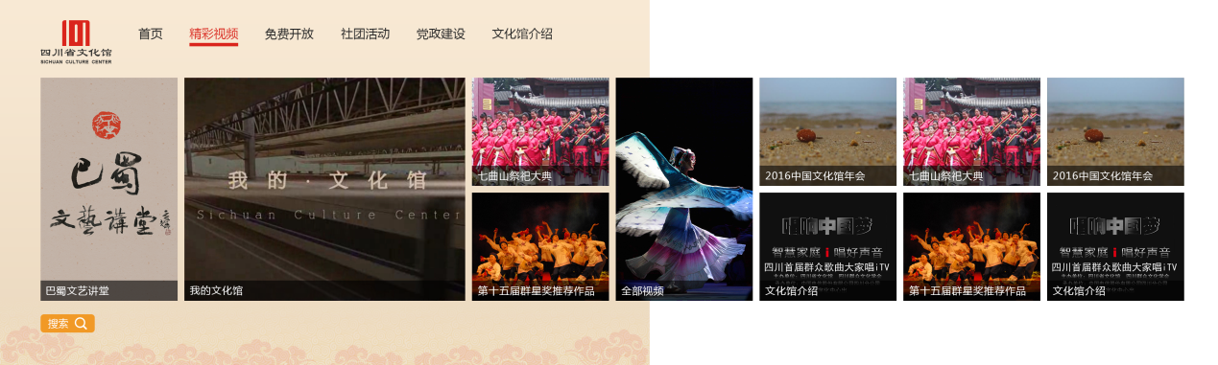

免费开放：

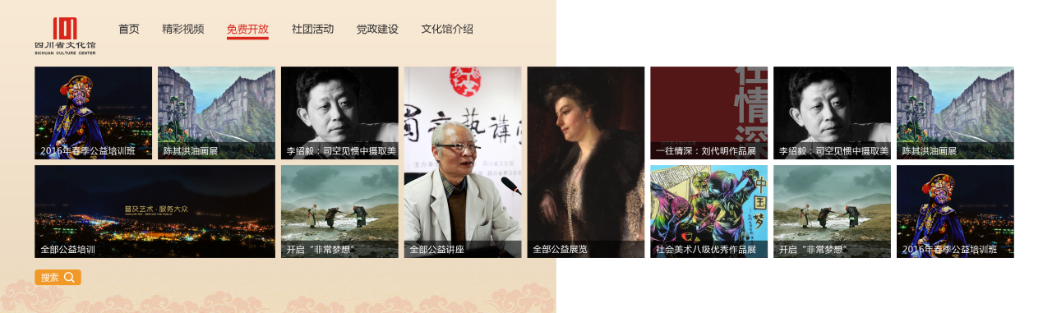

a. 精彩视频和免费开放均为两屏展示；

b. 首屏展示第二屏的部分内容，第二屏也会显示首屏的部分内容，翻屏采用整屏翻的方式；

c. 焦点移动过程中，要保障焦点选中位置的完整显示；

d. 第一屏和第二屏背景、顶部导航和底部搜索按钮均不变。

社团活动：

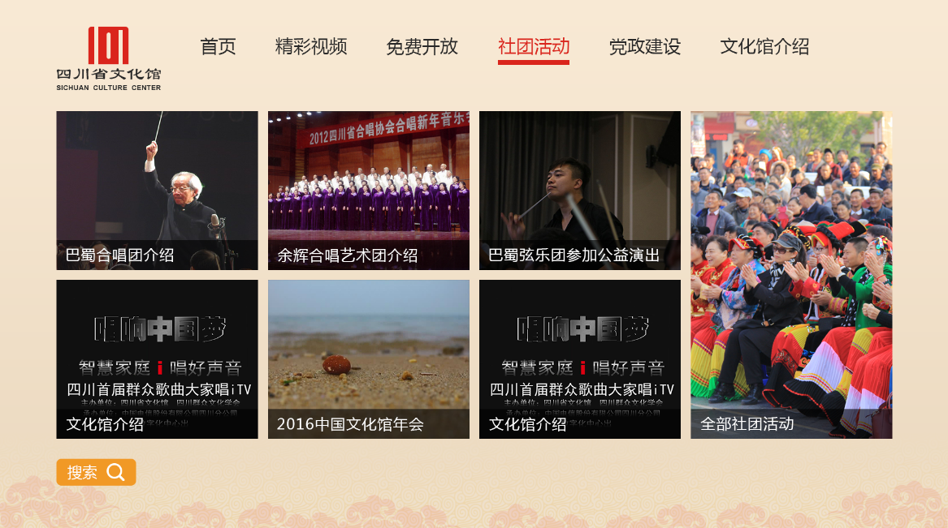

党政建设：

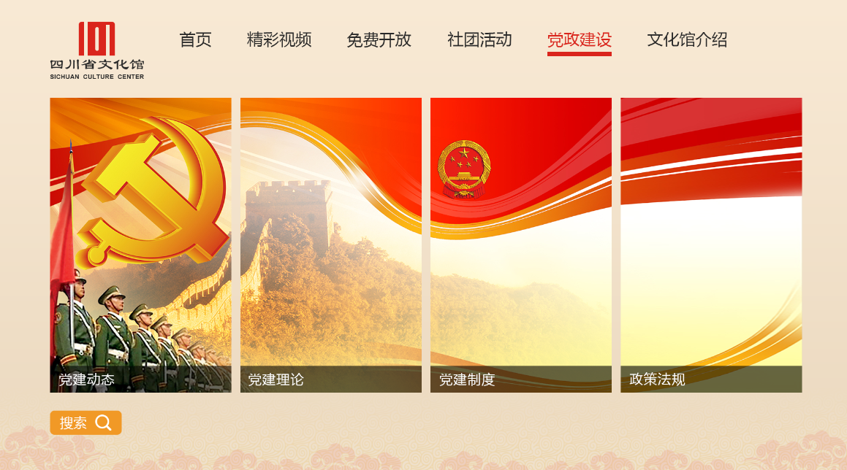

文化馆介绍：

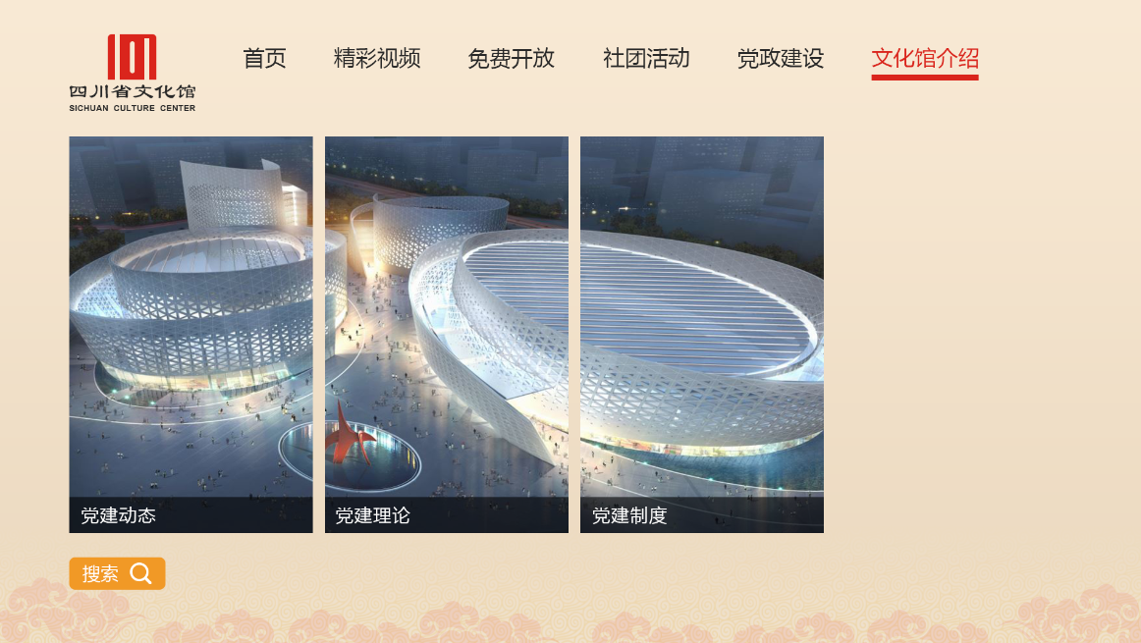

### 列表页面

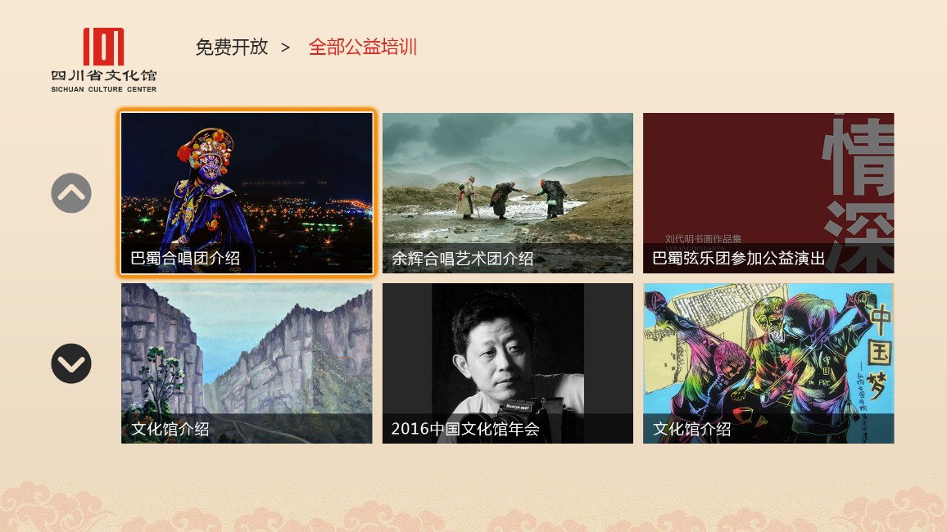

a. 当推荐位配置视频栏目或资讯栏目时，点击推荐位进入列表页面，进入时焦点在列表页面的第一个内容上；顶部显示页面的面包屑，页面名称处于选中状态（红色字体）；

b. 视频列表点击内容进入播放OSD页面，资讯列表点击内容进入资讯详情页；

c. 支持焦点记忆：点击内容进入相应页面，返回后焦点仍保留在之前点击的内容上；

d. 列表页面每页显示6个内容，当栏目内容不超过6个时，从第一行向右排，内容不足时显示空白；

e. 当栏目内容超过6个时，用户可通过按遥控器的上下页进行翻页，或者移动焦点到翻页按钮，点击确认键进行翻页；进入列表页面时只获取第一页的内容，通过翻页方式获取更多

f. 在列表页按返回键，回到进入列表页之前的页面；

### 资讯详情页

**1、多图详情页**

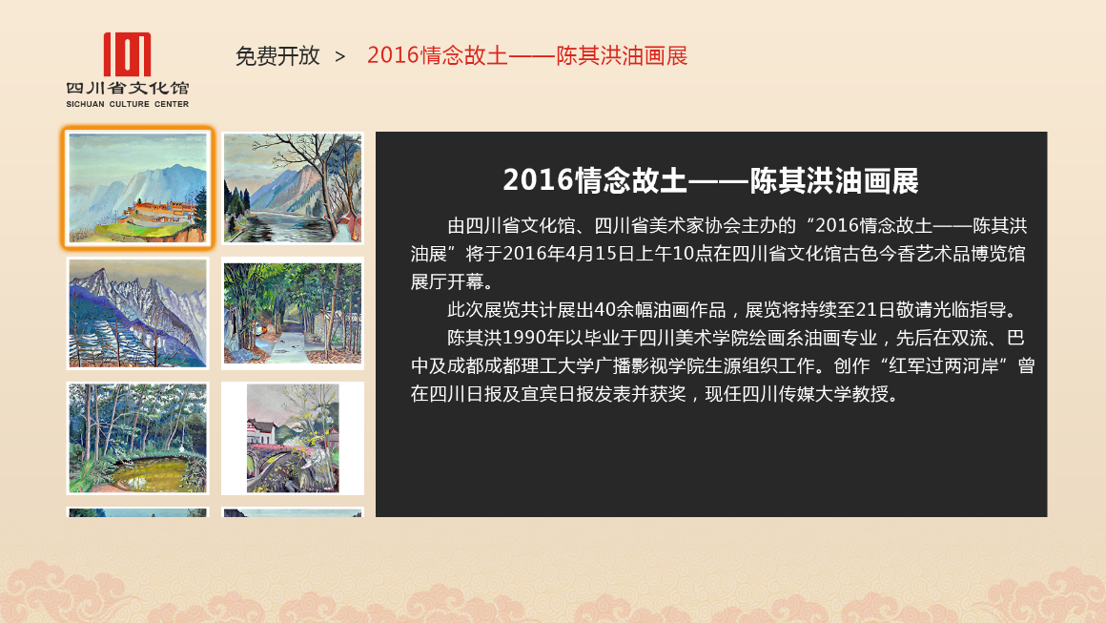

a. 用户可通过点击推荐位或者资讯列表页内容，进入资讯多图详情页，进入时焦点在图片区的第一张图上，顶部显示资讯面包屑，资讯名称处于选中状态（红色字体）；  
b. 不同图片间可进行焦点移动，当焦点在右边一列图片上时，向右移焦点到文字区；

c. 当图片不超过6张时，不足的图片位置显示空白；当图片超过6张时，向下移动可查看更多图片；

d. 图片区采用一行一行的翻页方式，当焦点移动到最后一行时，不可循环查看第一行图片，只能向上移动；

e. 点击图片查看大图，按左右键可循环查看其它其他大图，按返回键支持焦点记忆，焦点保留在之前点击的小图上；

f. 焦点在文字区时，若文字超过一页内容，可按上下键整页翻正文部分查看更多内容，标题始终显示在文字区顶部；

g. 在资讯详情页按返回键，回到进入详情页之前的页面。

**2、单图详情页**

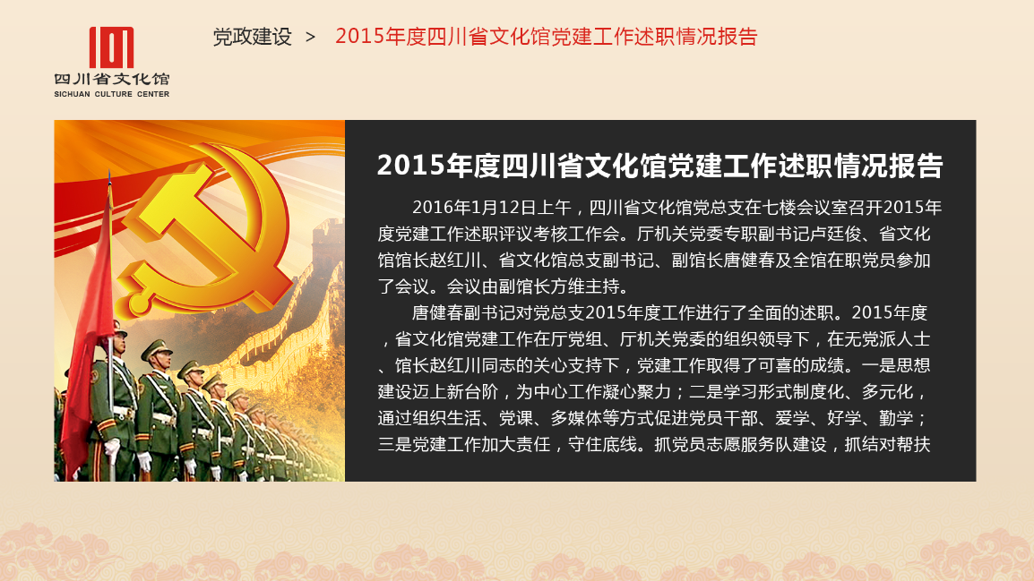

a. 用户可通过点击推荐位或者资讯列表页内容，进入资讯单图详情页，进入时焦点在文字区，顶部显示资讯面包屑，资讯名称处于选中状态（红色字体）；

b. 若文字超过一页内容，可按上下键整页翻正文部分查看更多内容，标题始终显示在文字区顶部；

c. 在资讯详情页按返回键，回到进入详情页之前的页面。

### 播放OSD页面

视频播放OSD页面调用统一播放页面，实现播放的相关控制。

### 搜索页面

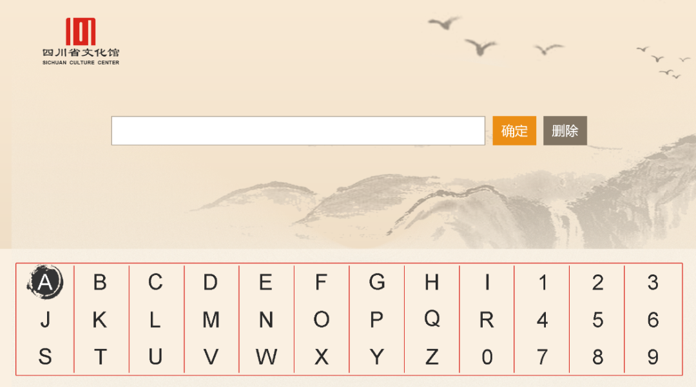

a. 用户可在屏幕上的键盘中选择数字、字母进行输入；

b. 输入完成后点击搜索按钮进行搜索，或者点击删除按钮清除输入内容；

c. 搜索完成后列出搜索结果列表，用户可选择内容进入查看（资讯、视频）；

d. 搜索采用标题首字母查询；

e. 搜索结果可上下翻页；

f. 若搜索没有结果，提示搜索不到相关内容；



## 服务端

### 视频管理

视频管理主要是管理视频资源，将视频资源通过管理后台进行发布，并且可编辑视频资源的名称、图片、说明等字段，还可对视频资源进行上下线操作。

**1、添加视频**

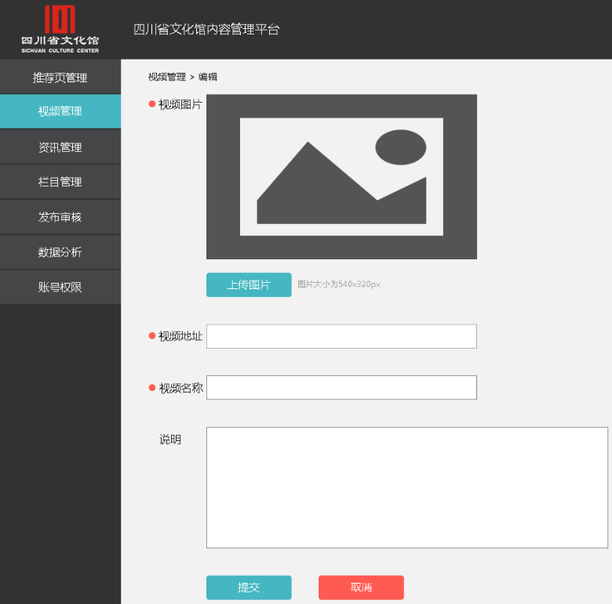

a. 添加视频页面字段有：视频图片、视频地址、视频名称、说明、提交、取消；

b. 视频图片大小为540*320，支持png和jpg格式；

c. 视频地址，填写视频文件的物理地址（ftp地址）；

d. 视频名称不超过20个字，支持中文、英文字母、数字、中英符号；

e. 说明为备注内容，不超过100个字；

f. 视频图片、视频地址、视频名称为必填项，若任何一项为空，不能提交成功，给出提示；“不可为空”；

注：* 添加视频页面字段可能会有变化，对接C2平台时，有些字段是必填项，待确认

**2、视频列表**

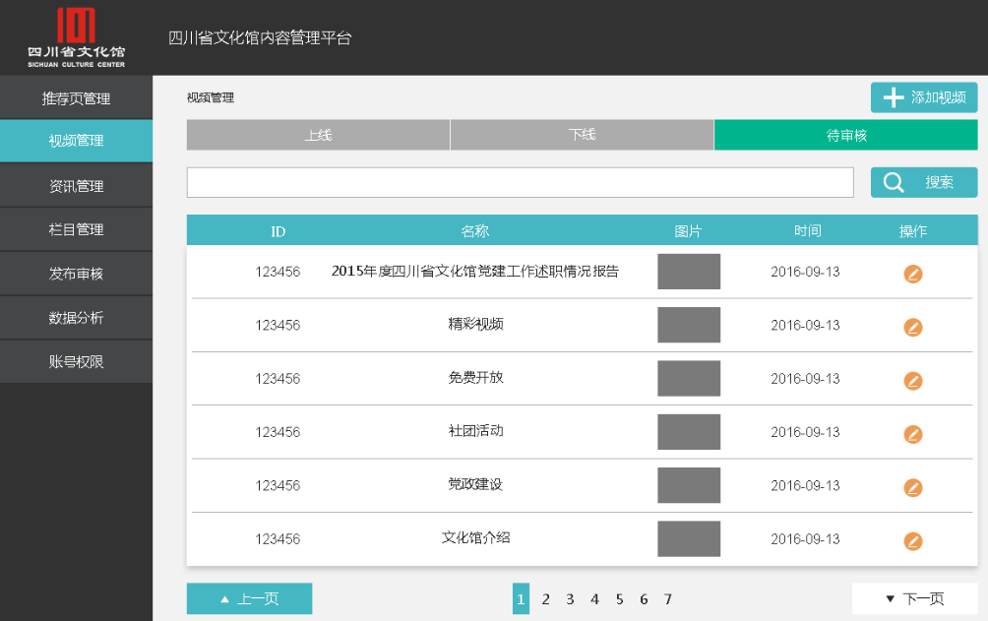

a. 已添加的视频以分页列表形式展示出来，每页最多显示30个，可通过点击页码或上一页/下一页的方式进行翻页；

b. 列表字段有选中框、ID、名称、图片、添加时间、操作区；

c. 视频状态分为三类：待审核、下线、上线；

d. 待审核状态操作区只有一个编辑按钮；

c. 上线状态的操作区包括编辑、下线，若该视频直接关联在推荐位上，则操作区没有下线按钮；

d. 下线状态的操作区包括编辑、上线、删除；

e. 上下线状态有选中按钮，每页列表最下有全选、不选、反选，用于批量操作；

**3、视频上下线**

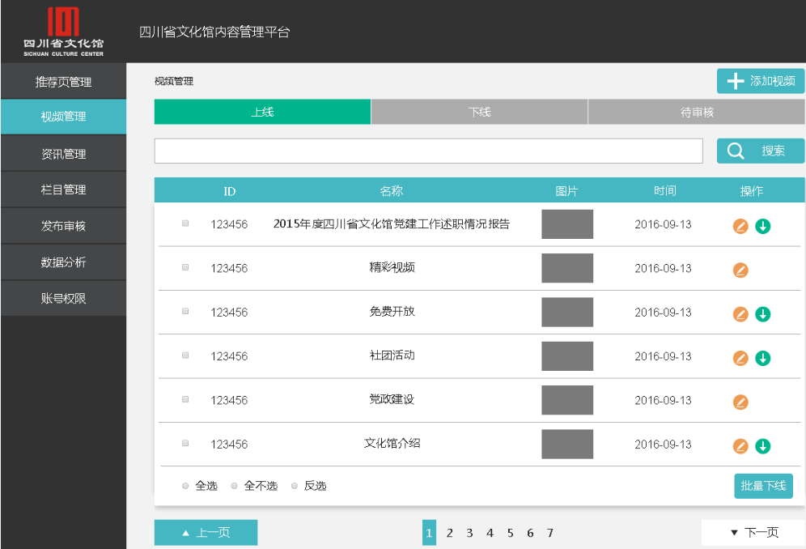

a. 通过操作区的上下线按钮可对视频进行上下线操作，可也通过选中视频选中框，进行批量上下线操作，上下线时弹出提示框“是否确认上/下线”；

b. 若上线视频被直接关联在推荐位上，则不可下线该视频，鼠标放置到该视频资源上，提示“该视频已关联到推荐位上，请取消推荐位关联后再进行下线操作”；

b. 只有上线视频才能在客户端被搜索到，才能被关联到推荐位上和被关联到一个栏目里。

**4、删除视频**

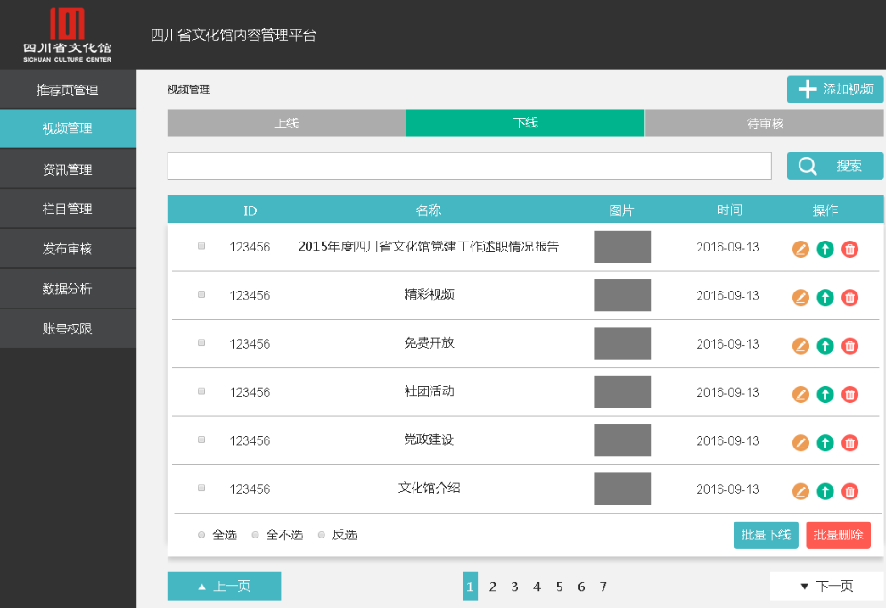

a. 下线视频能被删除，删除时弹出提示框“是否确认删除”；

b. 下线视频列表，可通过操作区的删除按钮删除视频，也可通过选中视频选中框，进行批量删除；

c. 删除按钮只是对管理后台展示内容删除，不能删除CDN的视频资源；

**5、编辑视频**

a. 上线、下线、待审核状态的视频资源，管理员可对其进行编辑；

b. 上下线状态只能编辑除视频地址以外的内容，且编辑提交后保存在服务器；待审核状态可编辑全部字段，直接提交到C2进行审核；

b. 编辑完成后点击提交则更新之前的内容，若点击取消则保持之前的内容不变；

**6、视频搜索**

a. 可通过视频名称进行视频资源的模糊检索；

b. 上线、下线、待审核状态均可以视频搜索，上线列表中只能搜索到上线视频，下线列表中只能搜索到下线视频，待审核只能搜索到待审核视频；

### 资讯管理

资讯管理模块主要管理服务端资讯资源，管理员在管理后台创建资讯图文，还可对已创建的资讯进行编辑、删除、搜索等操作。

**1、添加资讯**

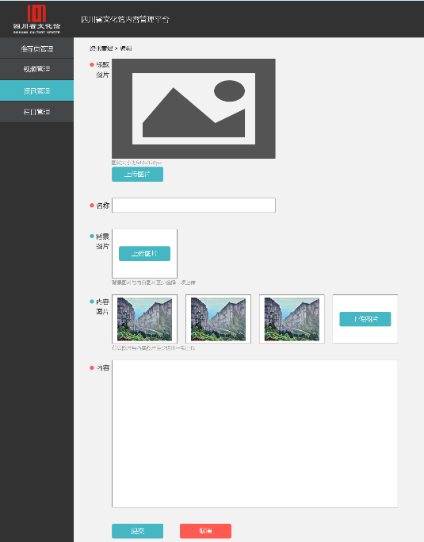

a. 创建资讯字段有资讯图片、名称、背景图片、内容图片、资讯正文内容、提交、取消；

b. 资讯图片大小为540*320，支持png和jpg格式；

c. 资讯标题不超过20个字，支持中文、英文字母、数字、中英符号；

d. 背景图片大小为530*660，支持png和jpg格式；

e. 内容图片可上传多张图片，支持一次性上传多张图片，已上传的图片可点击删除；

f. 正文内容部分使用编辑插件，可调整正文格式，不支持正文图片插入，不支持文字大小调整；

g. 资讯图片、名称、资讯正文内容为必填项，背景图片、内容图片至少选择一项上传，若不满足则不能提交成功，给出提示“不可为空”。

**2、资讯列表**

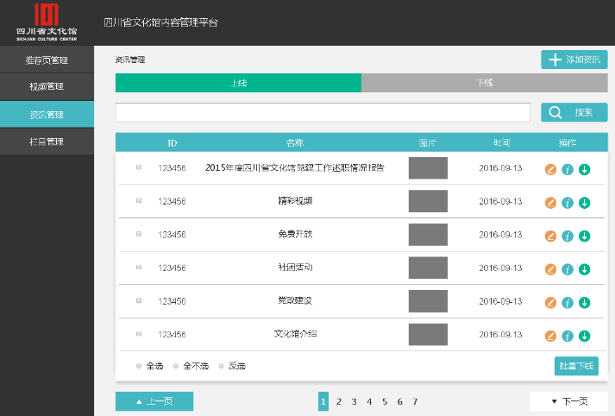

a. 已添加的资讯以分页列表形式展示出来，每页最多显示30个，可通过点击页码或上一页/下一页的方式进行翻页；

b. 列表字段有选中框、ID、标题、图片、添加时间、操作区；

c. 上线状态的操作区包括编辑、下线、详情，若该资讯直接关联在推荐位上，则操作区没有下线按钮；

d. 下线状态的操作区包括编辑、上线、删除、详情；

e. 上下线状态有选中按钮，每页列表最下有全选、不选、反选，用于批量操作；

**3、资讯上下线**

a. 通过操作区的上下线按钮可对资讯进行上下线操作，可也通过选中资讯选中框，进行批量上下线操作，上下线时弹出提示框“是否确认上/下线”；

b. 若上线资讯被直接关联在推荐位上，则不可下线该资讯，鼠标放置到该资讯资源上，提示“该资讯已关联到推荐位上，请取消推荐位关联后再进行下线操作”；

b. 只有上线资讯才能在客户端被搜索到，才能被关联到推荐位上和被关联到一个栏目里。

**4、删除资讯**

a. 只有下线资讯才能被删除，删除时弹出提示框“是否确认删除”；

b. 下线资讯列表，可通过操作区的删除按钮删除资讯，也可通过选中资讯选中框，进行批量删除；

**5、编辑资讯**

a. 上下线状态的资讯资源，管理员都对其进行编辑；

b. 编辑内容有名称、正文、标题图片、背景图片、内容多图，编辑完成后点击提交则更新之前的内容，若点击取消则保持之前的内容不变；

**6、资讯搜索**

a. 可通过资讯名称进行资讯资源的模糊检索；

b. 上下线状态均可以被检索，上线列表中只能搜索到上线资讯，下线列表中只能搜索到下线资讯；

**7、资讯详情页**

a. 管理员点击操作区详情按钮，跳转进入资讯详情页；

b. 资讯详情页不可编辑，仅支持查看，可点击返回，回到列表页面。

### 栏目管理

栏目是指一批视频资源或资讯资源的合集，栏目可与视频或资讯建立关联关系，对应的资源将会在在该栏目中展示。管理员可添加、编辑、修改栏目达到管理的目的，处于上线状态的栏目才能在客户端中展示。视频和资讯不可同时在一个栏目里。

**1、添加栏目**

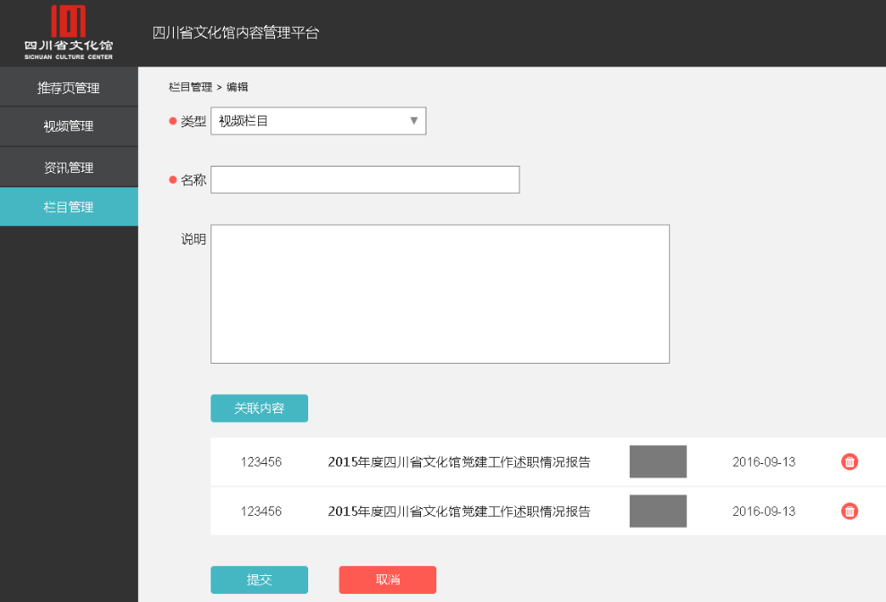

a. 添加栏目需填写字段：栏目名称、栏目类型、说明、关联内容、提交、取消；

b. 栏目名称不超过20个字，支持中文、英文字母、数字、中英符号；

c. 说明为栏目备注，不超过100个字；

d. 栏目类型有视频、资讯，选择视频类型关联内容只有视频，选择资讯类型关联内容只有资讯；

e. 点击关联内容按钮，跳转至关联内容列表，可多选要关联的视频或资讯，点击提交返回至添加栏目页面；多次跳转去关联内容，为内容累加；

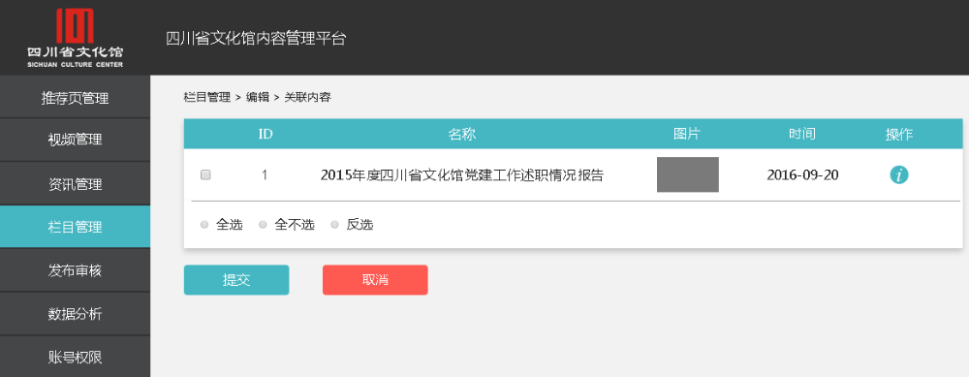

f. 已关联的内容，可点击删除按钮删除；

g.关联内容若为空，则不可提交成功，弹出提示框“请先关联内容”；

h. 新添加的栏目处于下线状态；

**2、栏目列表**

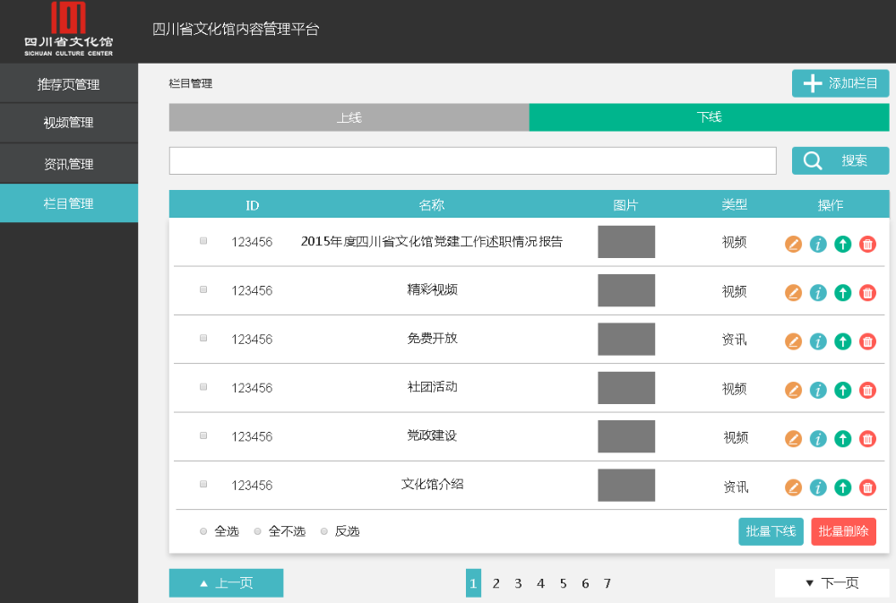

a. 已添加的栏目以分页列表形式展示出来，每页最多显示30个，可通过点击页码或上一页/下一页的方式进行翻页；

b. 列表字段有选中框、ID、标题、图片、类型、操作区；

c. 上线状态的操作区包括编辑、下线、详情，若该栏目直接关联在推荐位上，则操作区没有下线按钮；

d. 下线状态的操作区包括编辑、上线、删除、详情；

e. 每页列表最下有全选、不选、反选，用于批量操作；

**3、栏目上下线**

a. 通过操作区的上下线按钮可对栏目进行上下线操作，可也通过选中栏目选中框，进行批量上下线操作，上下线时弹出提示框“是否确认上/下线”；

b. 若上线栏目被直接关联在推荐位上，则不可下线该栏目，鼠标放置到该资讯资源上，提示“该栏目已关联到推荐位上，请取消推荐位关联后再进行下线操作”；

b. 只有上线栏目才能被关联到推荐位上。

**4、删除栏目**

a. 只有下线栏目才能被删除，删除时弹出提示框“是否确认删除”；

b. 下线栏目列表，可通过操作区的删除按钮删除栏目，也可通过选中栏目选中框，进行批量删除；

**5、编辑栏目**

a. 上下线状态的栏目，管理员都对其进行编辑；

b. 编辑内容有栏目名称、栏目类型、说明、关联内容，只有当删除关联内容后才能重新选择栏目类型；

c. 编辑完成后点击提交则更新之前的内容，若点击取消则保持之前的内容不变；

**6、栏目搜索**

a. 可通过栏目名称进行栏目模糊检索；

b. 上下线状态均可以被检索，上线列表中只能搜索到上线栏目，下线列表中只能搜索到下线栏目；

**7、栏目详情页**

a. 管理员点击操作区详情按钮，跳转进入栏目详情页；

b. 栏目详情页不可编辑，仅支持查看，可点击返回，回到列表页面。

### 推荐页管理

系统支持具有权限的管理员对不同推荐位的内容进行编辑、清空等操作，支持在管理后台可视化编辑，推荐位配置后保存进入预发布状态。

**1、推荐页可视化配置**

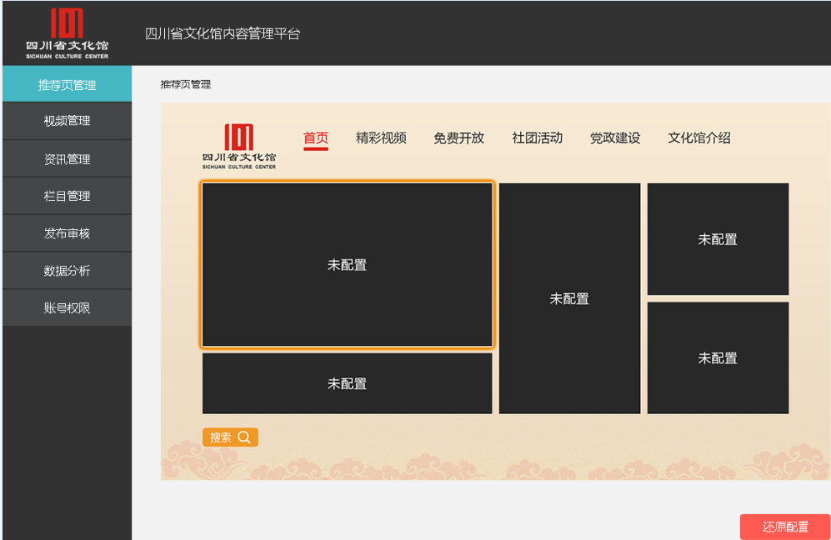

a. 点击框架图中的推荐位，进入推荐位编辑页面，编辑完成后提交回到推荐页面，推荐位配置的图片显示在该推荐位；

b. 首页的第一个推荐位（code=101），只能配置单一视频；

c. 推荐页面有还原按钮，点击还原按钮，推荐页自动还原为线上数据内容；

**2、编辑推荐位**

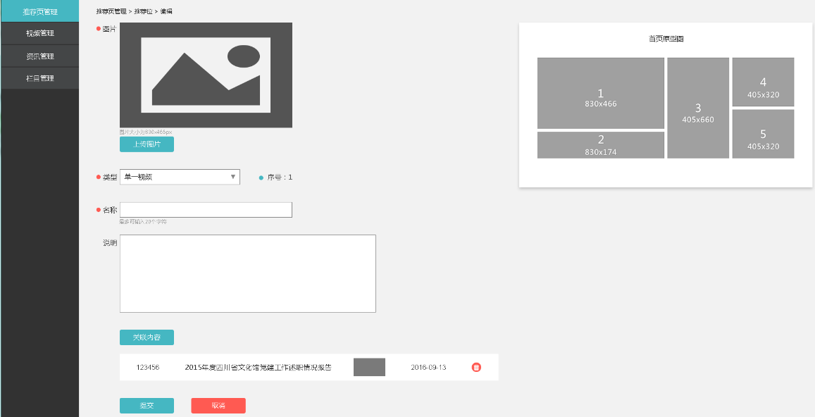

a. 推荐位编辑页面左侧是内容编辑部分，右侧显示该推荐页原型图（包括推荐位编号和尺寸大小），编辑字段有：推荐位图片、关联内容类型、当前推荐位序号、推荐位名称、说明、关联内容、提交、取消；

b. 推荐位图片尺寸：根据位置图片大小来，支持jpg和png格式；

c. 类型为下拉框选择，选择项：单一视频、单一资讯、视频栏目、资讯栏目，关联内容列表根据选择的类型展示；

d. 名称最多可输入20个字，支持中文、英文字母、数字、中英符号；

e. 说明为备注内容，不超过100个字；

f. 点击关联内容按钮，跳转至关联内容列表，关联内容列表根据选择的类型展示；关联内容只能单选，点击提交返回至编辑页面；多次跳转去关联内容，为内容替换；

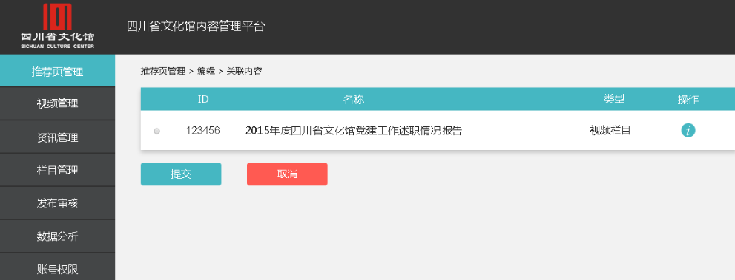

g. 已关联的内容，可点击删除按钮删除，删除时弹出提示框“是否确认删除”；

h. 图片、类型、名称、关联内容为必填项，任何一项若为空，则不可提交成功，给出提示“不可为空”；

### 发布审核

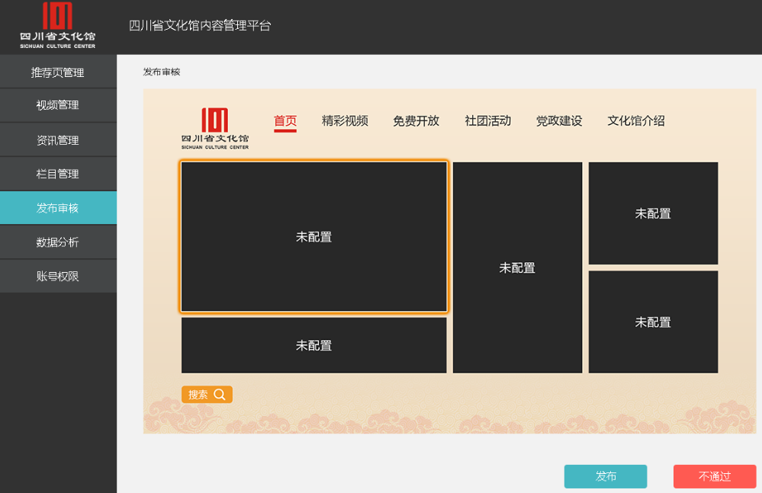

a. 审核页面有不通过和发布两个按钮，点击发布数据同步到线上数据；不通过表示推荐页配置内容还原到在线状态；

### 数据分析

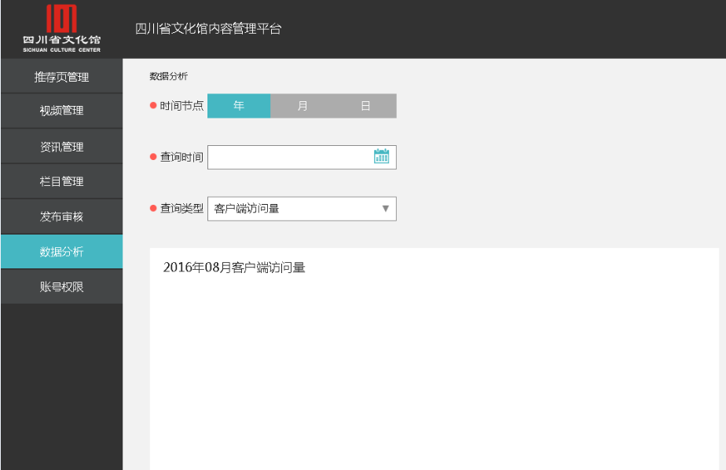

a．查询类型定义

客户端访问量：特定时间内登录文化馆客户端的总访问次数；（服务端统计）

视频播放量：不同视频在特定时间内的播放次数；（客户端上报）

栏目访问量：特定时间内某个栏目的访问次数；（服务端统计）

资讯访问量：不同资讯在特定时间内的浏览次数；（服务端统计）

b．可选择时间节点年月日和查询时间，图表样式展示所有数据，数据可导出；

### 账号权限

a．账号权限有角色和管理员两个二级导航；

b．角色设置有角色名称、权限选定，提交后显示在角色列表中；角色列表操作区有编辑和删除按钮，点击编辑可对角色权限和名称进行再编辑，点击删除直接删除该角色，若有管理员关联该角色，则没有删除按钮；

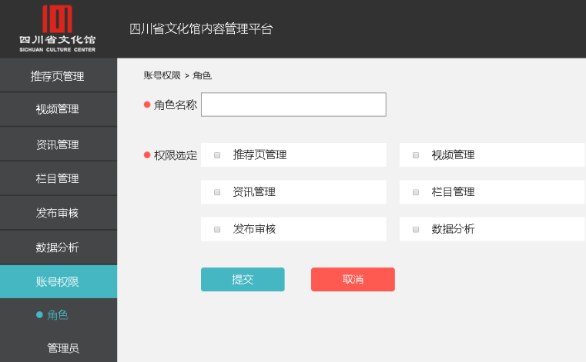

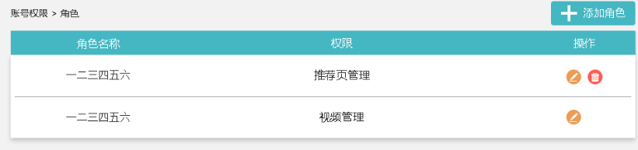

c．管理员有管理员账号、名称、角色，提交后显示在管理员列表中，且新添加管理登录密码为初始密码（系统设置）；管理员列表操作区有编辑、删除、重置密码按钮，点击重置密码将密码还原为初始密码；

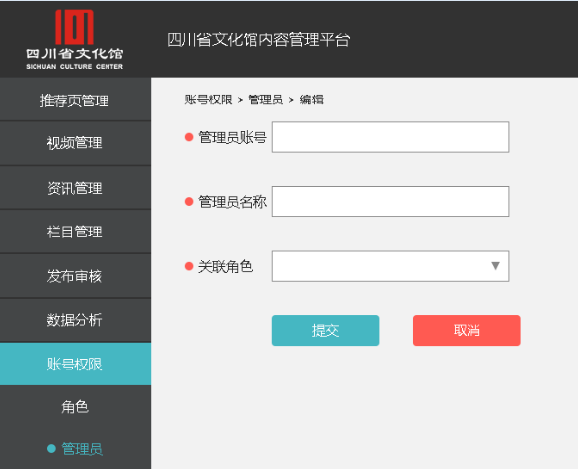

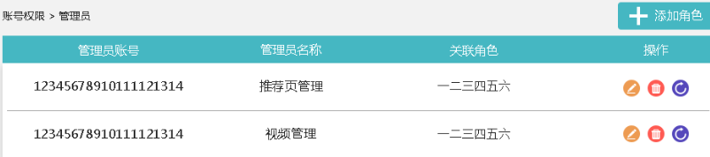

d．只有超级管理员才有账号权限，普通管理员导航没有；

# 产品的非功能性需求

## 界面需求

规范性：便于用户操作；用户体验统一、规范。

合理性：界面与平台功能相融洽，界面颜色与布局协调。

一致性：不同分辨率下界面不发生变化，界面布局、颜色、外观要一致，操作方法要一致。**整体页面风格****图例：**

